**Problēmas apraksts**Pasūtītājam nepieciešama programma, kas palīdz palīdz reizināt un dalīt veselus skaitļus.

**Risinājuma blokshēma**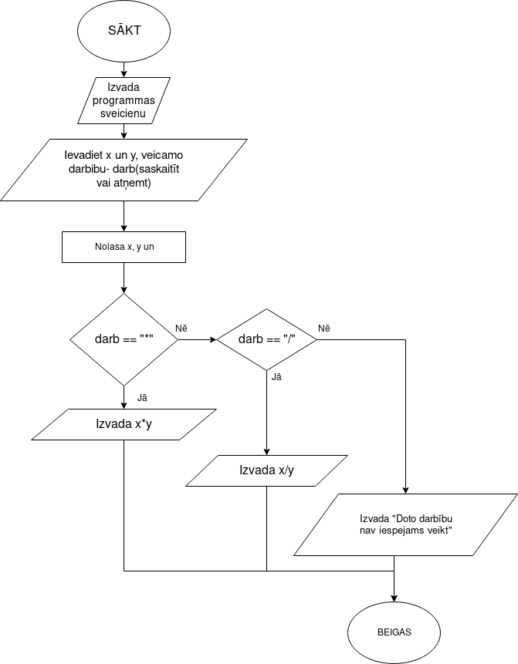

**Programmas kods  
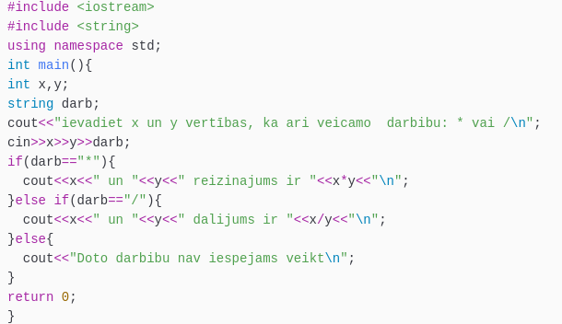**

**Programma izpilde   
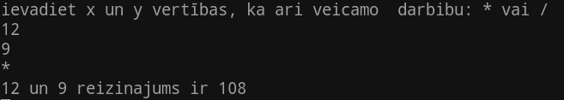**

**Iespējamie uzlabojumi  
-**Palielināt mainīgo skaitu, ko var izmantot saskaitīšāna  
-Vairāk matemātisko darbību  
-Grafiskā vide  
-Saglabāt atmiņa rezultātus  
  
**Pielikuma**  
Fails- rekini02.cpp